
滦州市古马镇人民政府
2018年度部门决算

二〇一九年八月
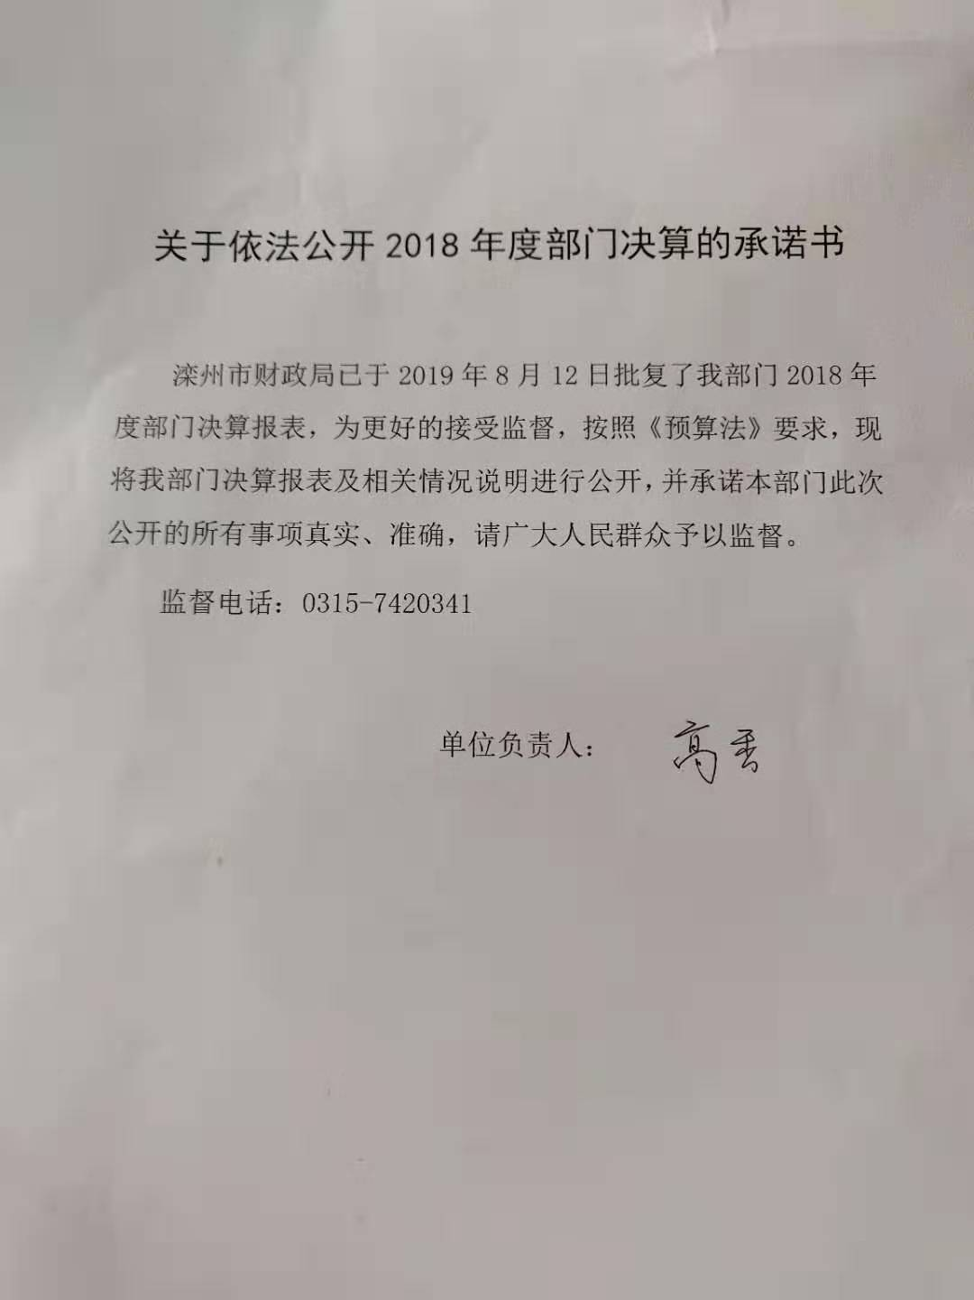
目 录
2018年度部门决算☞目 录

第一部分 部门概况
一、部门职责
二、机构设置
第二部分 2018年度部门决算报表
一、收入支出决算总表
二、收入决算表
三、支出决算表
四、财政拨款收入支出决算总表
五、一般公共预算财政拨款支出决算表
六、一般公共预算财政拨款基本支出决算表
七、一般公共预算财政拨款“三公”经费支出决算表
八、政府性基金预算财政拨款收入支出决算表
九、国有资本经营预算支出决算表
十、政府采购情况表

第三部分 古马镇人民政府2018年部门决算情况说明
2018年度部门决算☞目 录

一、收入支出决算总体情况说明
二、收入决算情况说明
三、支出决算情况说明
四、财政拨款收入支出决算总体情况说明
五、一般公共预算“三公”经费支出决算情况说明
六、预算绩效情况说明
七、其他重要事项的说明
第四部分 名词解释


第一部分 部门概况

一、部门职责
2018年度部门决算☞部门概况

（一）促进经济发展。主要包括：（1）依据市国民经济和社会发展汇总长期和年度规划，结合乡镇实际科学制定本地经济和社会发展规划及发展模式。（2）以市场为到乡，积极组织引导农民进行产业结构调整，大力发展适合本地特点的农业产业化路子，促进农民持续稳定增产、增收。（3）大力发展民营经济，促进中小企业相对集中，培育和发展农民专业合作组织和中介组织，壮大第二、第三产业，加快城镇化进程。（4）营造良好的发展环境，促进招商引资和项目建设。
（二）加强社会管理。主要包括：（1）组织、监督国家法律和基本公共政策在农村的实施，制定社会主义新农村和文明生态村建设的规划和措施，加强基础设施建设，改善农民生活环境；加强镇村财政资金监管和镇村建设等社会事务的行政管理，促进各项社会事业的发展；协助县直有关部门做好民政、国土资源管理、环境保护、农业、水利、林业、动物防疫等工作。（2）保障法律法规赋予公民的经济、政治、文化权利，落实公民在选举、决策、管理和监督方面的民主权利，依法行政。（3）加强农村党组织建设，依法推进村民组织自治，加强农村文化宣传及统战工作，抓好农村的思想政治建设和精神文明建设。（4）加强安全生产管理，做好各项安全生产工作的监督检查、隐患排查，落实安全生产责任制。
（三）提供公共服务。主要包括：（1）加强农村市场设施建设和管理，增强市场服务功能。（2）加强农田水利基本建设，增强农业抗御自然灾害的能力。（3）组织好科技、信息服务和农业技术推广工作，不断提高农民现代信息技术水平；加强对农村劳动力的职业培训，扩大农村富余劳动力就业。（4）建立健全农村社会保障体系，解除农民后顾之忧，促进农村经济社会协调发展。
（四）维护农村稳定。主要包括：（1）贯彻执行国家法律法规和政策，搞好农村普法宣传教育工作，增强农民法律意识，教育农民知法、懂法、守法。（2）认真做好人民群众的来信来访工作，维护、保障人民群众的合法权益。（3）建立完善协调联动机制，搞好农村矛盾纠纷排查调处，加强社会治安综合治理，维护社会安全秩序。（4）完善预警机制，妥善处理公共性、土法性、群体性事件；协调公安、司法部门做好社会治安综合治理工作，打击各类刑事犯罪活动。

二、机构设置
从决算编报单位构成看，纳入2018 年度本部门决算汇编范围的独立核算单位（以下简称“单位”）共2个，具体情况如下：
序号 | 单位名称 | 单位基本性质 | 经费形式
1 | 滦州市古马镇人民政府 | 行政单位 | 财政拨款
2 | 滦州市财政局古马镇财政所 | 参公事业单位 | 财政拨款

第二部分
2018年度部门决算报表

（部门决算公开01表——公开10表见附件）

第三部分
部门决算情况说明

一、收入支出决算总体情况说明
本部门2018年度收支总计（含结转和结余）13764.44万元。与2017年度决算相比，收支各增加12642.64万元，增长1127.0%，主要原因是原钢联项目征地补偿款增加。

二、收入决算情况说明
本部门2018年度本年收入合计13739.59万元，其中：财政拨款收入13739.59万元，占100%。如图所示：

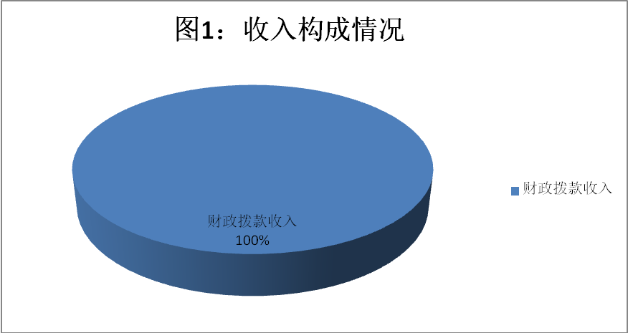

三、支出决算情况说明
本部门2018年度本年支出合计13503.48万元，其中：基本支出814.75万元，占6.0%；项目支出12688.73万元，占94.0%。如图所示：
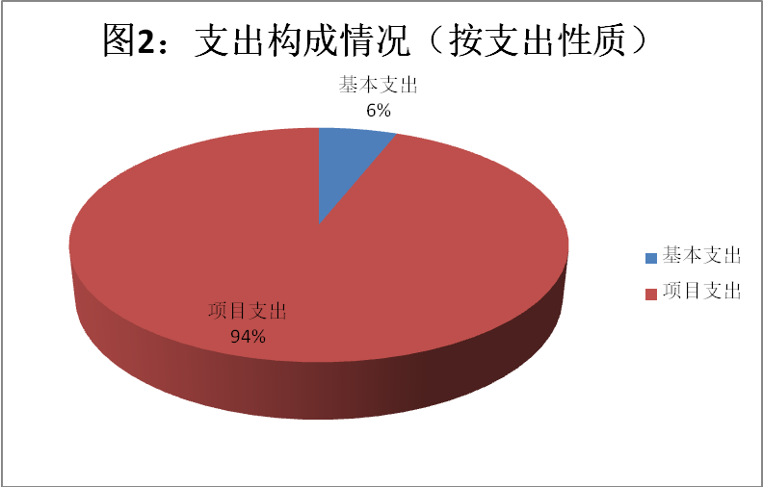
2018年度部门决算☞部门决算情况说明

四、财政拨款收入支出决算总体情况说明
（一）财政拨款收支与2017年度决算对比情况
本部门2018年度财政拨款本年收入13739.59万元,比2017年度增加12617.79万元，增长1124.8%，主要是原钢联项目征地补偿款增加；本年支出13503.48万元，较上年增加12386.53万元，增长1109.0%，主要是原钢联项目征地补偿款增加。
其中：一般公共预算财政拨款本年收入1153.97万元，比上年增加51.91万元，增长4.7%，主要是在职人员养老保险的增加；本年支出1096.55万元，比上年减少0.65万元，降低0.1%，主要是支持企业发展资金的减少。政府性基金预算财政拨款本年收入12585.63万元，比上年增加12565.89万元，增长63657.0%，主要原因是原钢联项目征地补偿款增加；本年支出12406.92万元，比上年增加12387.18万元，增长62751.7%，主要是原钢联项目征地补偿款增加。

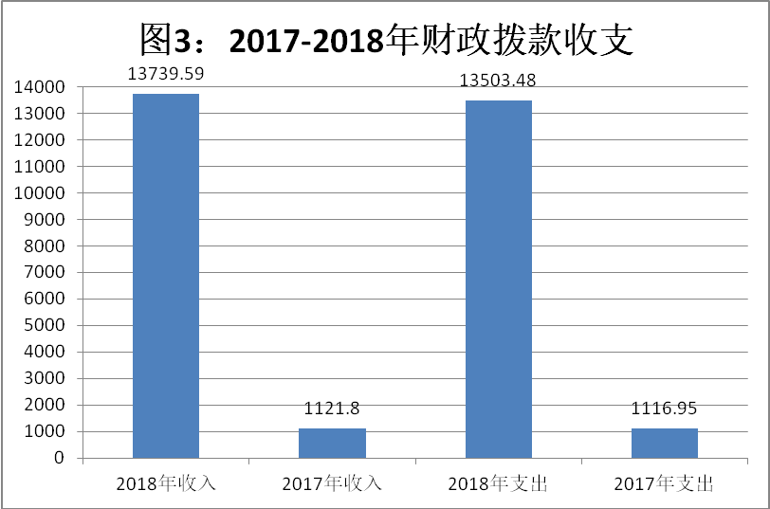
（二）财政拨款收支与年初预算数对比情况
本部门2018年度财政拨款本年收入13739.59万元，完成年初预算的100.8%（如图4）,比年初预算增加108.14万元，决算数大于预算数主要原因是机关养老保险的增加；本年支出13503.48万元，完成年初预算的99.1%,比年初预算减少127.97万元，决算数小于预算数主要原因是主要是原钢联项目补偿款有结余。
其中，一般公共预算财政拨款本年收入完成年初预算110.3%，比年初预算增加108.14万元，主要是机关养老保险的增加；支出完成年初预算104.8%，比年初预算增加50.72万元，主要是机关养老保险的增加。政府性基金预算财政拨款本年收入完成年初预算100%，比年初预算无增减变化；支出完成年初预算98.6%，比年初预算减少178.7万元，主要是原钢联项目补偿款有结余。

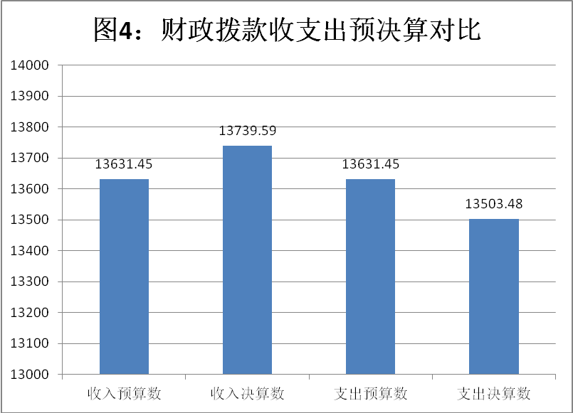
- 财政拨款支出决算结构情况。
2018 年度财政拨款支出13503.48万元，主要用于以下方面：一般公共服务（类）支出1005.62万元，占7.4%；公共安全类（类）支出13.29万元，占0.1%；社会保障和就业（类）支出 49.05万元，占0.4%；医疗卫生与计划生育（类）支出13.47万元，占0.1%；节能环保（类）支出5.13万元，占0.1%；城乡社区（类）支出12406.92万元，占91.8%；农林水（类）支出9.99万元，占0.1%。

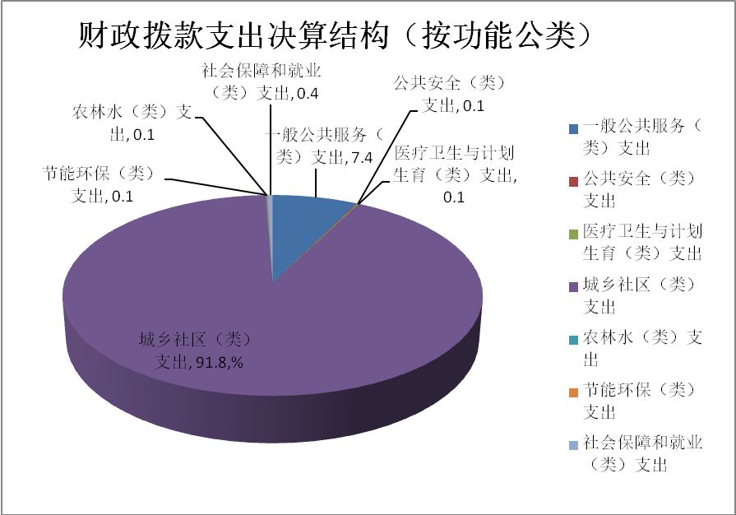
（四）一般公共预算基本支出决算情况说明
2018年度部门决算☞部门决算情况说明

2018 年度财政拨款基本支出814.75万元，其中：人员经费 772.65万元，主要包括基本工资279.41万元、津贴补贴394.81万元、奖金、伙食补助费、绩效工资、机关事业单位基本养老保险缴费98.43万元、职业年金缴费、职工基本医疗保险缴费、公务员医疗补助缴费、住房公积金、医疗费、其他社会保障缴费、其他工资福利支出、离休费、退休费、抚恤金、生活补助、医疗费补助、奖励金、其他对个人和家庭的补助支出；公用经费 42.1万元，主要包括办公费4.78万元、印刷费2万元、咨询费、手续费、水费、电费3.55万元、邮电费、取暖费、物业管理费、差旅费6.97万元、因公出国（境）费用、维修（护）费、租赁费、会议费、培训费、公务接待费、专用材料费、劳务费、委托业务费、工会经费、福利费、公务用车运行维护费2.43万元、其他交通费用22.37万元、税金及附加费用、其他商品和服务支出、办公设备购置、专用设备购置、信息网络及软件购置更新、公务用车购置、其他资本性支出。

五、一般公共预算“三公” 经费支出决算情况说明
本部门2018年度“三公”经费支出共计3.43万元，较年初预算减少1.57万元，降低31.4%，主要是车辆运行管理上更加严格，减少了公车运行费用；较2017年度减少1.39万元，降低28.8%，主要是车辆运行管理上更加严格，减少了公车运行费用，具体情况如下：
（一）因公出国（境）费。本部门2018年度参加其他单位组织的因公出国（境）团组0个、共0人/元本单位组织的出国（境）团组。因公出国（境）费支出较年初预算无增减变化、较2017年度无增减变化。
2018年度部门决算☞部门决算情况说明

- 公务用车购置及运行维护费支出3.43万元。本部门2018年度公务用车购置及运行维护费较年初预算减少1.57万元，降低31.4%,主要是车辆运行管理上更加严格，减少了公车运行费用；较上年减少1.39万元，降低28.8%,主要是车辆运行管理上更加严格，减少了公车运行费用。其中：
公务用车购置费：本部门2018年度公务用车购置量0辆，发生“公务用车购置”经费支出0万元。公务用车购置费支出较年初预算无变化；较上年无变化。
公务用车运行维护费：本部门2018年度单位公务用车保有量2辆。公车运行维护费支出较年初预算减少1.57万元，降低31.4%,主要是车辆运行管理上更加严格，减少了公车运行费用；较上年减少1.39万元，降低28.8%，主要是车辆运行管理上更加严格，减少了公车运行费用。
（三）公务接待费。本部门2018年度公务接待共0批次、0人次。公务接待费支出较年初预算无变化；较上年度无变化。
2018年度部门决算☞部门决算情况说明

2018年度部门决算☞部门决算情况说明

2018年度部门决算☞部门决算情况说明

六、预算绩效情况说明
（一）绩效管理工作开展情况
我部门认真按照《河北省预算绩效管理办法（试行）》、《河北省财政支出绩效评价管理办法》等方法制度，严格评价标准，准确把握绩效评价的内容与方法，确保评价质量。在财政的具体指导下，按方案规定的步骤开展预算绩效管理工作。
（1）政务公开：通过完成政务信息公开工作，使全镇信息公开业务队伍素质不断提高，业务水平进一步提升；政府政务信息公开范围不断扩大，公开内容得到进一步细化。
（2）会议管理：做好镇政府会议保障。做好会议记录及签到工作，做好会议室卫生工作。
（3）政务联络：做好与上级政府及有关部门的政务往来服务保障工作。
（4）综合业务管理：高质量审核公文让领导满意；及时办理各类文电，确保事项在第一时间得到领导批示意见；高质量起草领导的重要讲话及重要文稿。
（5）信息收集及民意调查：信息真实完整，领导满意，批示率高。
（6）督查调研：信息真实完整，领导满意，批示率高。
（7）党员和党组织建设：加强组织建设和党员管理，不断提高执政能力和领导水平。
（8）干部培养选拔：组织落实培养选拔后备干部、妇女干部。
（9）综合业务管理：确保各项业务工作谋划到位、顺利开展。
（10）保险及退休管理：各类保险及时足额收缴并做好管理工作。
（11）城乡规划制订、实施与监督：完成本级规划编制，健全规划体系。
（12）推进城镇化建设：加强村镇建设，改善农村人居环境，实现城乡统筹发展。
（13）计划生育奖励扶持政策：增强群众自觉实行计划生育的积极性，稳定适度的低生育水平，提高计划生育家庭发展能力，增强计划生育家庭的凝聚力及成员幸福感。
（14）促进土地流转：指导全镇建立运转顺畅、便捷高效的农村土地承包经营权流转服务平台，带动土地流转依法、有序开展。
（15）实施良种补贴：小麦、玉米、水稻、棉花良种补贴全覆盖。
（16）退耕还林：所辖地区的生态状况得到明显改善。
（二）预算项目绩效评价开展情况
（1）贯彻执行党的路线方针政策和上级党组织及本镇党员代表大会(党员大会)的决议。团结、组织党员和群众，保证党和政府各项工作任务顺利实施。
（2）研究审定全镇社会全面发展建设规划，讨论决定本镇党的建设、经济建设和社会发展中的重大问题。
（3）抓好镇领导班子思想、组织、作风、制度建设。
（4）加强全镇党组织的自身建设，充分发挥全镇各级党组织的领导核心、战斗堡垒作用和党员先锋模范作用，对辖区内新的经济社会组织加强政治领导。
（5）领导镇党的纪律检查委员会的工作，支持其行使监督检查职能。
（6）按照干部管理权限，负责对干部的教育、培养、选拔和监督工作，协助管理区直有关部门驻本镇的干部。
（7）领导本镇政权机关和群众组织，支持和保证这些机关和组织依照国家法律法规及各自章程充分行使职权。
（8）领导本镇社会主义民主法治建设和精神文明建设，负责本镇干部群众的思想政治教育，做好社会综合治理工作。
（三）部门整体绩效
1、部门整体概况
本部门2018年度申请预算资金13739.59万元，实际支出13503.47万元，预算执行率98.28%。其中：专项项目15个，金额合计12924.84万元，实际支出12688.73万元，执行率为98.17%。
2、绩效评价组织情况
本次绩效评价项目15个，占部门项目总数的100%，涉及金额12688.73万元。采取成立本部门绩效自评工作组的形式，本着客观、公正、公开的原则开展自评工作，所有项目的绩效自评均设计了合理、明晰、可考核的、关键性产出指标和效果指标。自评结果真实可靠。
3、绩效实现情况分析
我镇共涉及专项资金项目共计15个，涉及预算支出项目的预期绩效指标通过6个二级指标完成如下：
数量指标：全年发放滦古路占地补偿款7.7万元、新高线占地补偿款12.1万元，均完成年初绩效目标。
质量指标：全年发放独生子女父母奖励13.47万元，涉及全镇29个村。
时效指标：全年发放原钢联项目征地补偿款12565.46万元，涉及10个村。
成本指标：支持全镇事业发展的人大经费、维稳经费、团委妇联经费、征收工作经费、网格化管理工作经费、敬老院新上变压器、“八一”期间走访慰问金73.51万元，均完成年初绩效目标。
社会效益指标：全年发放老党员生活补贴4.01万元。均完成年初绩效目标。
满意度指标：全年发放军队退役人员公益性岗位工资12.12万元。均完成年初绩效目标。
通过14个三级指标覆盖率、两年内完成占比、农村部分计划生育家庭奖励扶助政策覆盖率、优良率、完成率、扶助资金到位率、人均财政投入水平、农村部分计划生育家庭奖励扶助金发放标准、社会稳定水平、发放补贴人数、补贴发放率、长期使用性、群众满意度、服务对象满意度完成。

七、其他重要事项的说明

（一）机关运行经费情况
本部门2018年度机关运行经费支出42.1万元，比2017年度减少25.34万元，减少60.02%，主要原因是其他交通费及办公费的减少。比年初预算数41万元增加1.1万元，主要原因其他交通费的增加。

（二）政府采购情况
本部门2018年度政府采购支出总额0万元，从采购类型来看，政府采购货物支出0万元、政府采购工程支出0万元、政府采购服务支出0万元。授予中小企业合同金0万元，占政府采购支出总额的0%，其中授予小微企业合同金额0万元，占政府采购支出总额的 0%。

（三）国有资产占用情况
截至2018年12月31日，本部门共有车辆2辆，比上年无增减变化，主要是年内无变化。其中，应急保障用车2辆。

（四）其他需要说明的情况
1、本部门2018年度国有资本经营预算财政拨款、政府采购无收支及结转结余情况，故国有资本经营预算财政拨款、政府采购支出决算表以空表列示。
2、由于决算公开表格中金额数值应当保留两位小数，公开数据为四舍五入计算结果，个别数据合计项与分项之和存在小数点后差额，特此说明。
2018年度部门决算☞部门决算情况说明

第四部分
相关名词解释
（一）财政拨款收入：本年度从本级财政部门取得的财政拨款，包括一般公共预算财政拨款和政府性基金预算财政拨款。
（二）事业收入：指事业单位开展专业业务活动及辅助活动所取得的收入。
（三）其他收入：指除上述“财政拨款收入”、“事业收入”、“经营收入”等以外的收入。
（四）用事业基金弥补收支差额：指事业单位在用当年的“财政拨款收入”、“财政拨款结转和结余资金”、“事业收入”、“经营收入”、“其他收入”不足以安排当年支出的情况下，使用以前年度积累的事业基金（事业单位当年收支相抵后按国家规定提取、用于弥补以后年度收支差额的基金）弥补本年度收支缺口的资金。
（五）年初结转和结余：指以前年度尚未完成、结转到本年仍按原规定用途继续使用的资金，或项目已完成等产生的结余资金。
（六）结余分配：指事业单位按照事业单位会计制度的规定从非财政补助结余中分配的事业基金和职工福利基金等。
（七）年末结转和结余：指单位按有关规定结转到下年或以后年度继续使用的资金，或项目已完成等产生的结余资金。
2018年度部门决算☞名词解释

（八）基本支出：填列单位为保障机构正常运转、完成日常工作任务而发生的各项支出。
（九）项目支出：填列单位为完成特定的行政工作任务或事业发展目标，在基本支出之外发生的各项支出
（十）基本建设支出：填列由本级发展与改革部门集中安排的用于购置固定资产、战略性和应急性储备、土地和无形资产，以及购建基础设施、大型修缮所发生的一般公共预算财政拨款支出，不包括政府性基金、财政专户管理资金以及各类拼盘自筹资金等。
（十一）其他资本性支出：填列由各级非发展与改革部门集中安排的用于购置固定资产、战备性和应急性储备、土地和无形资产，以及购建基础设施、大型修缮和财政支持企业更新改造所发生的支出。
（十二）“三公”经费：指部门用财政拨款安排的因公出国（境）费、公务用车购置及运行费和公务接待费。其中，因公出国（境）费反映单位公务出国（境）的国际旅费、国外城市间交通费、住宿费、伙食费、培训费、公杂费等支出；公务用车购置及运行费反映单位公务用车购置支出（含车辆购置税）及租用费、燃料费、维修费、过路过桥费、保险费、安全奖励费用等支出；公务接待费反映单位按规定开支的各类公务接待（含外宾接待）支出。
2018年度部门决算☞名词解释

（十三）其他交通费用：填列单位除公务用车运行维护费以外的其他交通费用。如飞机、船舶等的燃料费、维修费、过桥过路费、保险费、出租车费用、公务交通补贴等。
2018年度部门决算☞名词解释

（十四）公务用车购置：填列单位公务用车车辆购置支出（含车辆购置税）。
（十五）其他交通工具购置：填列单位除公务用车外的其他各类交通工具（如船舶、飞机）购置支出（含车辆购置税）。
（十六）机关运行经费：指为保障行政单位（包括参照公务员法管理的事业单位）运行用于购买货物和服务的各项资金，包括办公及印刷费、邮电费、差旅费、会议费、福利费、日常维修费、专用材料以及一般设备购置费、办公用房水电费、办公用房取暖费、办公用房物业管理费、公务用车运行维护费以及其他费用。
（十七）经费形式:按照经费来源，可分为财政拨款、财政性资金基本保证、财政性资金定额或定项补助、财政性资金零补助四类。


